S Electrolux dárky vnesete do vašich domovů pohodové a udržitelné Vánoce

Praha 6. října 2022

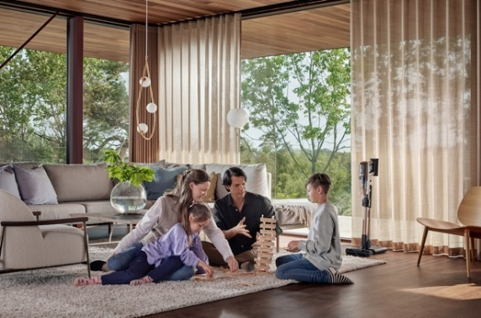
Inspirujte se letos našimi tipy na velké i malé dárky Electrolux, které potěší celou rodinu a pomůžou vytvořit to správné a zdravé prostředí ve vaší domácnosti. Inovativní technologie a funkce spotřebičů Electrolux se postarají, abyste si užili sváteční pohodu v rodinném v kruhu a aby se vám i vašim blízkým žilo v novém roce opět o něco zdravěji a příjemněji. Věříme, že naše inspirace na vánoční dárky potěší všechny obdarované i naši planetu.

S novým tyčovým vysavačem Electrolux 800 uděláte radost celé rodině

Nový model tyčového vysavače Electrolux 800 Ultimate nadchne 6krát vyšším sacím výkonem a snadností manipulace. Automatický režim nabízí 3 úrovně sání, které regulují sací výkon podle typu podlahy, a tím sníží i spotřebu energie. Praktickým vybavením je hubice PowerPro, která je ideální na tvrdé podlahy. Pětistupňový filtrační systém odstraní až 99,99 % mikročástic prachu a zajistí vaší rodině čistější a zdravější domov. Nová řada vysavačů Electrolux 800 získala prestižní ocenění iF Design Award 2022 za dokonalý design, který je navržený pro současný životní styl v souladu s vizí udržitelného života.

Obdarujte své blízké praktickým kuchyňským příslušenstvím

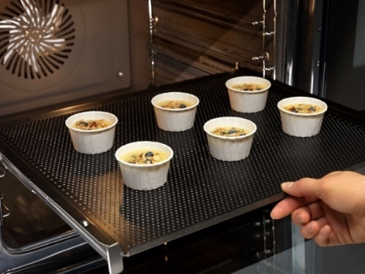
S perforovaným plechem na drobné pečivo si užijete pečení, i to vánoční, doslova jako profesionálové. Perforace umožňuje teplu a páře volný pohyb kolem těsta, které vytváří křupavou texturu při zachování vláčného vnitřku. Plech je ideální také na sušení potravin, jako jsou křížaly nebo různé druhy zeleniny.

S inovativním plechem Easy2Clean si můžete zase užít vánoční pečení bez vymazávání nebo pečicího papíru. Jeho unikátní nepřilnavá keramická vrstva se také snadno čistí. Keramický povrch je naprosto ekologický a bezpečný i při vysokých teplotách, umožňuje zároveň i jednoduché servírování z plechu rovnou na talíř.

Darujte opravdové vychytávky do kuchyně

Dopřejte si doma grilované pochoutky i během vánočních svátků. Se stolním grilem EasyGrill Electrolux můžete grilovat přímo doma v kuchyni. Nepřilnavou grilovací plochu lze navíc mýt v myčce nádobí. Jednoduše si tak připravíte jídlo přesně podle svých představ a chuťových preferencí.

Pokud jste příznivci metody vaření Sous-Vide, vakuovačka Create vám tuto přípravu umožní. Vytvoříte s ní ideální vakuově uzavřený sáček, který dokonale uchová chuť vašeho jídla a pomůže vám zachovat tolik potřebné živiny. Díky své kompaktní velikosti na ni bude místo v každé kuchyni.

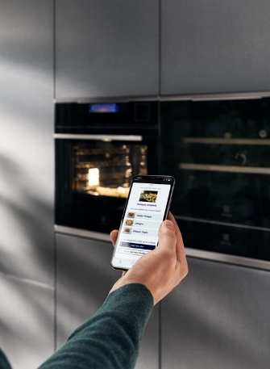
O dokonalé nejen vánoční kulinářské výsledky se postará parní trouba 900 SteamPro®, která nabízí několik funkcí
a úrovní páry, díky kterým je ideální k dušení a pečení masa, moučníků a příloh, ke kynutí těsta, zavařování, sušení
i zahřívání hotových pokrmů a nahřívání talířů. Navíc nabízí
i přípravu jídla ve vakuu metodou Sous-Vide. Troubu SteamPro můžete připojit k Wi-Fi a prostřednictvím vnitřní kamery CookView® sledovat ve svém mobilním telefonu, co se připravuje uvnitř.

Ideální dárek, který oceníte doma i na cestách

Napařovač oděvů Refine 700 osvěží vaše oblečení, zajistí vám plynulé a snadné napařování a odstraní až 99,99 % bakterií. Napařování je také rychlý způsob, jak vdechnout nový život oblečení mezi jednotlivými praními. Speciální příslušenství poskytuje snadné napařování pevnějších látek a zároveň chrání detaily, jako jsou perly nebo flitry.

Dopřejte si dárek, který bude udržitelně pečovat o vaše prádlo

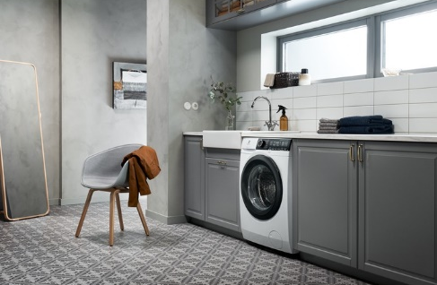
Electrolux pračka kombinovaná se sušičkou PerfectCare 800 věnuje vašemu oblečení zvýšenou péči při snížené spotřebě vody i energie. Nabízí jedinečný systém UltraCare, který předmíchá prací prostředky a aviváž ve vodě ještě před jejich dávkováním do bubnu. Tkaniny budou důkladně vyprané, a navíc prodloužíte i životnost vašeho oblečení. Systém SteamCare dokáže osvěžit oblečení párou
a redukuje pomačkání. Díky této funkci máte v krátkém čase k dispozici oblíbené kousky oblečení bez zbytečného praní – a ještě ušetříte více než 40 litrů vody.

Více na www.electrolux.cz, Facebooku, Instagramu nebo newsroom.doblogoo.cz

Electrolux je přední světová společnost zabývající se výrobou spotřebičů, která již více než 100 let formuje život svých zákazníků k lepšímu. Přicházíme s novým pojetím toho, jak miliony lidí prožívají chuť, péči o oděvy a svůj vlastní wellbeing, a prostřednictvím našich řešení a činností vždy usilujeme o to vést lidskou společnost v cestě za udržitelností. Pod našimi značkami Electrolux, AEG
a Frigidaire prodáváme každý rok přibližně 60 milionů domácích spotřebičů na více než 120 světových trzích. V roce 2021 dosáhla společnost Electrolux tržeb ve výši 126 miliard SEK
a zaměstnávala 52 000 lidí po celém světě. Další informace najdete na webu www.electroluxgroup.com.

